Лабораторная работа №3
Тема: Разработка приложения Сапер.
Цель: освоить на практике использование матриц. Закрепить знания о создании приложений в C++Builder.
Ход выполнения лабораторной работы
- Решить задачи указанные в приложении А;
- Составить отчет;
- Предоставить листинг кода программ;
- Написать комментарий для каждой строчки кода;
- Предоставить скриншоты выполнения программ.

Приложение А – задачи для лабораторной работы №1

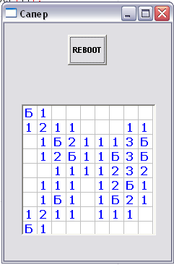
Часть 1. Размещаем бомбы и числа
Размещаем на форме таблицу строк StringGrid и кнопку. Устанавливаем ширину и высоту строк по умолчанию 20.
Для начала количество строк и колонок устанавливаем 9.
Для игры нам понадобится двумерный массив A, в котором будет храниться поле с бомбами и цифрами, этот массив нам ну- жен, т.к. в таблицу строк на форму выводится только часть этого поля, по мере его раскрывания игроком.
В процедуре FormCreate осуществляем заполнение масси- ва A в два этапа:
- Обнуление массива.
- Заполнение бомбами.
- Расстановка чисел вокруг бомб (каждое число показыва- ет, сколько бомб находится в соседних с этим числом ячейках)
Подробнее:
- Заполняем массив нулями.
- Бомбы (10 штук) ставятся случайным образом. (Если ваш двумерный массив A состоит из целых чисел integ- er, то для хранения бомбы предлагается использовать число -1, для хранения пустого поля - число 0)
- Алгоритм расстановки чисел, окружающих бомбы сле- дующий:
Каждый элемент массива, уже заполненного бомбами (числами -1) и пустыми полями (нолями), просматривается один за другим и если найдена бомба, то к каждой ячейке, которая находится по соседству с бомбой, прибавляем единицу (прибавляем к тому, что уже содержала ячейка).
Допустим вот участок массива и две бомбы:

0 | 0 | 0 | 0 | 0 |  | 1 | 1 | 1 | 0 | 0 |  | 1 | 1 | 1 | 0 | 0
0 | -1 | 0 | 0 | 0 |  | 1 | -1 | 1 | 0 | 0 |  | 1 | -1 | 2 | 1 | 1
0 | 0 | 0 | -1 | 0 |  | 1 | 1 | 1 | -1 | 0 |  | 1 | 1 | 2 | -1 | 1
0 | 0 | 0 | 0 | 0 |  | 0 | 0 | 0 | 0 | 0 |  | 0 | 0 | 1 | 1 | 1

После заполнения массива A выводим его в таблицу строк StringGrid, при этом если в ячейке бомба – то выводим букву Б, если пустое поле, т.е. ноль – ничего не выводим.
В результате завершения части 1, у вас по нажатию на кнопку REBOOT должна появляться примерно такая картина, какая показана на рисунке выше.

Примечания:
- При расстановке бомб следите, чтобы несколько бомб не «расставились» в одну ячейку – т.е. в результате должно быть расставлено ровно 10 бомб и все в разных ячейках.
- При окружении «бомб» числами следите, чтобы если в соседней с бомбой ячейке находится другая бомба, то число туда, естественно, прибавляться не должно.

Часть 2. Определение координаты щелчка мышью
Для игры требуется знать, в какую ячейку таблицы произошел щелчок мыши. Создаем процедуру MouseUp для таблицы строк. В ней используем процедуру
SG.MouseToCell(X,Y,X1,Y1);
Где SG – таблица строк
X, Y – координаты щелчка мыши на таблице строк

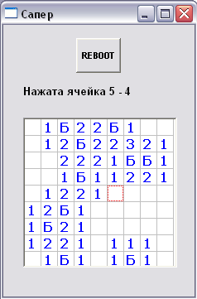
X1, Y1 – координаты ячейки в таблице (X1 – столбец, Y1 - строка)
Эта процедура переводит координаты щелчка в табличные координаты ячейки, в которую был произведен щелчок.

Задание:
Сделайте так, чтобы в метку над таблицей выводились коор- динаты ячейки, в которую щелкнули мышью (рис. левее)

Часть 3. Начинаем игру
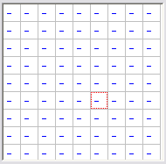

Теперь при запуске приложения, поле выглядит, как показано на рис. выше. Т.е. содержание мас- сива A неизвестно.
Щелкая по ячейкам таблицы – они должны раскрываться и в зависимости от своего содержимого должны происходить различные события (Все что должно происходить можно пронаблюдать в игре Сапер от MS Windows):
- Если в ячейке бомба – раскрывается местонахождение всех остальных бомб и игра заканчивается
- Если в ячейке цифра – то эта цифра просто раскрывается.
- Если в ячейке пустое поле (т.е. ноль) – то раскрываются все остальные пустые поля до тех пор, пока не откроются цифры (достаточно сложно объяснить, поэтому смотрим реальную игру)

